PAOLO UCCELLO – RITRATTO DI GIOTTO

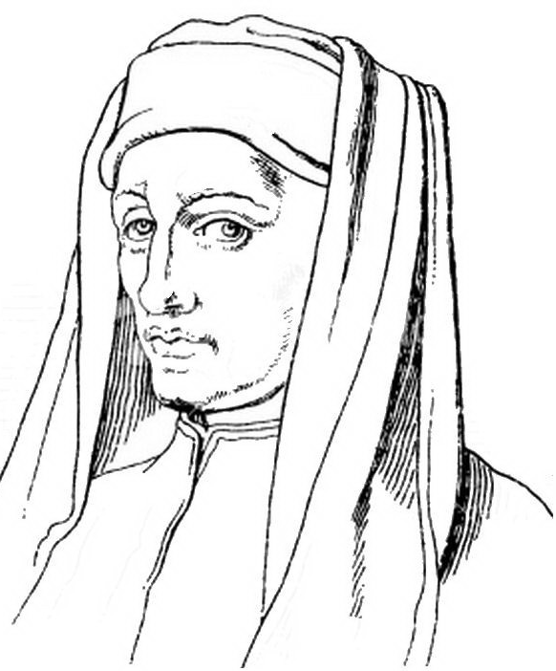

VINCENT VAN GOGH - GIRASOLI – ROMA

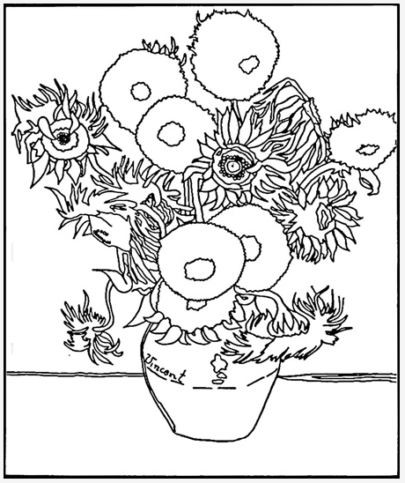

RAFFAELLO SANZIO – ANGIOLETTI – GEMAELDEGALERIE - DRESDA

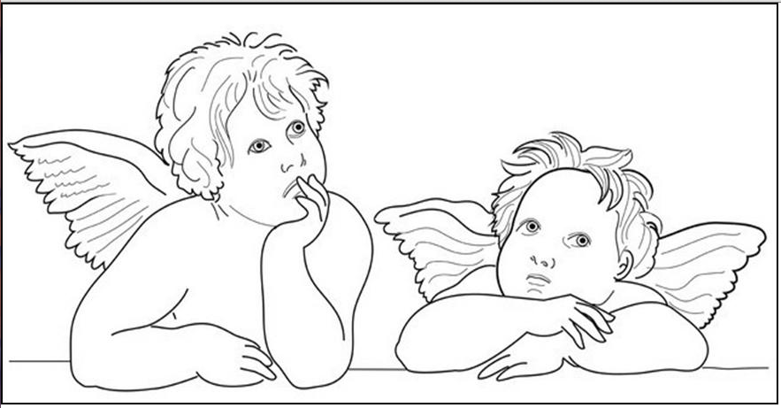

PICASSO – AUTORITRATTO – MUSEO PABLO PICASSO - PARIGI

